مملكة البحرين
الاسم: .................................
الصف: سادس/ ..............
وزارة التربية والتعليم
مدرسة القضيبية ا. ع للبنين
قسم التربية الإسلامية
الصف السادس الإبتدائي الفصل الدراسي الثاني
ملخص درس غزوة الخندق
- تاريخ وقوعها: شوال السنة الخامسة من الهجرة (5هـ).
مدير المدرسة: أ/ غسان الساعاتي
إعداد: أ/ خالد أحمد السعيد
- الأطراف المتقاتلة: المسلمون (3000 مقاتل) في مقابل قريش وعدد من القبائل مع اليهود (10000 مقاتل).
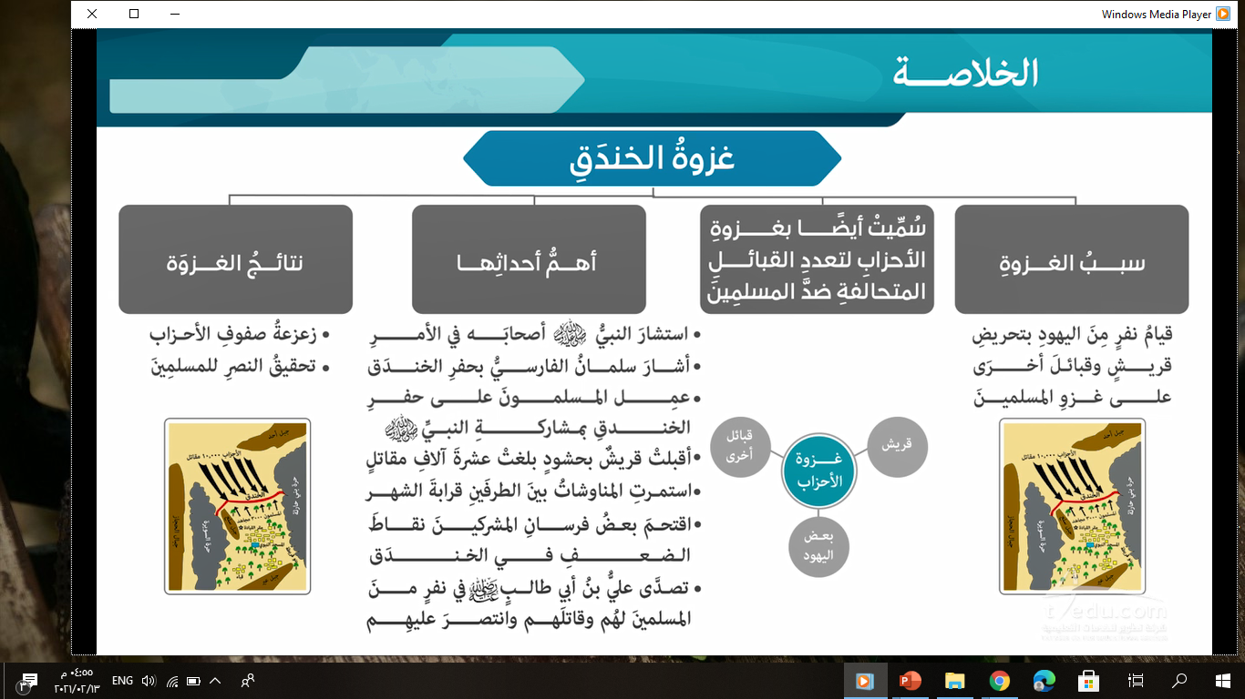
- دروس وعبر مستفادة:
- القائد الناجح يستشير أصحابه.
- يؤيد الله بنصره من يتوكل عليه.
- صدق نبوة النبي ﷺ.
إعداد: أ/ خالد أحمد السعيد

